МИНИСТЕРСТВО ТРАНСПОРТА РОССИЙСКОЙ ФЕДЕРАЦИИ
ФЕДЕРАЛЬНОЕ ГОСУДАРСТВЕННОЕ АВТОНОМНОЕ ОБРАЗОВАТЕЛЬНОЕ УЧРЕЖДЕНИЕ ВЫСШЕГО ОБРАЗОВАНИЯ
«РОССИЙСКИЙ УНИВЕРСИТЕТ ТРАНСПОРТА»

ИНСТИТУТ ТРАНСПОРТНОЙ ТЕХНИКИ И СИСТЕМ УПРАВЛЕНИЯ (ИТТСУ)
Кафедра «Управление и защита информации»

Использование инструментов искусственного интеллекта для статического анализа кода

Учебное пособие

Москва – 2025

МИНИСТЕРСТВО ТРАНСПОРТА РОССИЙСКОЙ ФЕДЕРАЦИИ
ФЕДЕРАЛЬНОЕ ГОСУДАРСТВЕННОЕ АВТОНОМНОЕ ОБРАЗОВАТЕЛЬНОЕ УЧРЕЖДЕНИЕ ВЫСШЕГО ОБРАЗОВАНИЯ
«РОССИЙСКИЙ УНИВЕРСИТЕТ ТРАНСПОРТА»

ИНСТИТУТ ТРАНСПОРТНОЙ ТЕХНИКИ И СИСТЕМ УПРАВЛЕНИЯ (ИТТСУ)
Кафедра «Управление и защита информации»

Использование инструментов искусственного интеллекта для статического анализа кода

Учебное пособие
по направлению подготовки
10.05.01 «Компьютерная безопасность»

Москва – 2025
УДК 004.056.53

И 72

Использование инструментов искусственного интеллекта для статического анализа кода: Учебное пособие / Потапов А.К., Савин Л.А., Сидоренко В.Г. ― РУТ(МИИТ).2025. – 87 с.

В этом учебном пособии рассматривается качественное сравнение статического анализа кода с применением инструментов на базе искусственного интеллекта. Описывается их основной функционал, произведена установка и настройка. Выполнено качественное сравнение по заданным критериям.
Учебное пособие предназначено для обучающихся по специальности 10.05.01 «Компьютерная безопасность», а также других направлений, связанных с информационными технологиями.

Рецензенты:
Старший менеджер, группа по оказанию услуг в области кибербезопасности
ООО «КЭПТ НАЛОГИ И КОНСУЛЬТИРОВАНИЕ» А.Е. Водясов
Заведующий кафедрой «Вычислительные системы, сети и информационная безопасность» РУТ (МИИТ) Б.В. Желенков

© РУТ (МИИТ), 2025

Оглавление
Оглавление 4
Введение 5
Практическая значимость 6
1. Настройка инструментов SAST 7
1.1. Semgrep 7
1.1.1. Локальная установка 7
1.1.2. Настройка для онлайн-режима и функций ИИ 8
1.2. KodusAI 17
2. Использование Semgrep для сканирования 22
2.1. Локальное сканирование 22
2.2. Онлайн-сканирование 25
2.3. Запуск с инструментами ИИ 30
3. Использование Kodus для сканирования 32
3.1. Сканирование файла на Python 32
3.2. Сканирование файла на C 34
4. Дополнительные инструменты 37
4.1. Программа для анализа путей исполнения 37
4.2. Анализатор распространённых CWE кода C/C++ 40
5. Сравнительный анализ инструментов 41
5.1. Формирование критериев сравнения 41
5.2. Сравнение инструментов 42
6. RAdare2+AI(Decai) 44
6.1. Установка 44
Список литературы 52

Введение
Статический анализ исходного кода (SAST) является основополагающим при проверке файлов на вирусы, а соответственно – одним из ключевых модулей антивирусов. Для статического анализа традиционно используются формальные методы. Самым распространённым является математический подход, когда строгие методы используются для доказательства отсутствия уязвимостей в программах. С началом активного внедрения нейросетей во все области жизни статический анализ кода также был подвержен модернизациям. На смену традиционным инструментам пришли более гибкие, но теоретически, менее надёжные инструменты. В учебном пособии описаны установка, настройка и практическое применение с последующим сравнением качества инструментов Semgrep и KodusAI.
В первой главе данного пособия описан процесс по настройке данных инструментов в операционной системе Linux Mint 21.3, показаны их функциональные возможности и формируются критерии для будущего сравнения.
Во второй главе подробно рассматривается инструмент Semgrep AI Assistant. В рамках данной главы создаётся набор программ с архитектурно-запрограммированными недостатками в виде статических уязвимостей кода. Затем, при помощи возможностей данного инструмента выполняется проверка созданных программ с оценкой полученных результатов.
В третьей главе описан инструмент Kodus AI, и, подобно прошлой главе, производится тестирование программ с заложенными уязвимостями. Аналогично второй главе, выполняется оценка результата, полученного на выходе инструмента.
В четвёртой главе описываются дополнительные инструменты, которые предоставляют SAST исходного кода, однако не дополнены функциями ИИ.
В пятой главе производиться всестороннее и комплексное сравнение результатов, полученных на прошлых этапах, применительно к традиционному подходу выявления статических уязвимостей кода.

Практическая значимость
Данное пособие написано с расчётом на практическое применение статических анализаторов кода, дополненных искусственным интеллектом (ИИ). В современных реалиях использование SAST решений действительно необходимо. Такая потребность возникает как в процессе традиционного написания кода, так и в случаях проверки кода, сгенерированного ИИ. Стандартный подход включает в себя построение шаблонов, по которым анализируется программа. На основе данного анализа происходит нахождение нежелательного включения.
Основная проблема, с которой сталкиваются специалисты – ложноположительные и ложноотрицательные срабатывания анализаторов. Из-за более частого использования кода, сгенерированного ИИ, пропорционально возрастает и объём сканирования, равно как и число ложных срабатываний. На борьбу с данной проблемой в настоящее время нацелены анализаторы, использующие не только стандартный подход, но и умные инструменты, упрощающие монотонный труд [1]. Они позволяют снизить число ложных срабатываний за счёт более гибкого и глубокого анализа кода.
Немаловажным достоинством инструментов ИИ для SAST является возможность интеграции в процессы постоянной разработки и поставки программного обеспечения (CI/CD). Это обеспечивает возможность анализа кода до поступления в текущую стабильную версию проекта, что повышает безопасность и качество программного обеспечения (ПО), снижая затраты времени на проверку.
Таким образом, внедрение современных инструментов на базе ИИ позволяет экономить ресурсы и повышать эффективность разработки, что критически важно в условиях растущего объёма и сложности ПО, а также возрастающих требований к безопасности программ.

- Настройка инструментов SAST
  - Semgrep
Semgrep является системой для SAST анализа программ, позволяющий проверять код без его выполнения. Он имеет открытый исходный код. Основными особенностями данного инструмента являются возможности к написанию собственных правил для анализа, интеграция со средами разработки кода (IDE), автоматического исправление ошибок и уязвимостей с помощью интеграции в процессы CI/CD. Анализ кода может быть произведён практически для всех языков программирования, а сам код для анализа предоставляется не только из конкретных файлов, но также и из шаблонов в сложных кодовых базах.
В данной главе будет рассмотрена установка инструмента Semgrep SAST с последующей интеграцией Semgrep AI Assistant. Статический анализатор может быть использован в локальной среде, в то время как анализатор, дополненный ИИ, доступен только в рамках CI/CD.

    - Локальная установка
Для того, чтобы запустить SAST локально, потребуется простая установка единственного пакета. Для его корректной работы требуется выполнить предварительную установку двух пакетов: python3 и pip. Будет введена команда, что представлена ниже, позволяющая обновить пакеты в репозитории:
sudo apt update && sudo apt upgrade -y.
После того, как введена данная команда, можно непосредственно установить пакеты, необходимые для работы, введя команду
sudo apt install python3 python3-pip -y.
В результате, при вводе команды
python3 --version && pip3 –version
должен получиться результат, как на Рисунке 1.
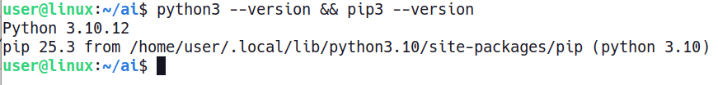
- Результат установки пакетов

Для установки основного пакета будет выполнена следующая команда:
python3 -m pip install semgrep.
Данная команда установит Semgrep CLI, предназначенный для SAST. Теперь локальный сканер успешно установлен. Способ его использования подробно описан в главе 2.

    - Настройка для онлайн-режима и функций ИИ
Запустив после успешной установки команду
semgrep login,
программа автоматически направит пользователя на сайт semgrep.dev, на котором требуется произвести регистрацию. После этого должно появиться окно с запросом на добавление нового токена, как это отображено на Рисунке 2.
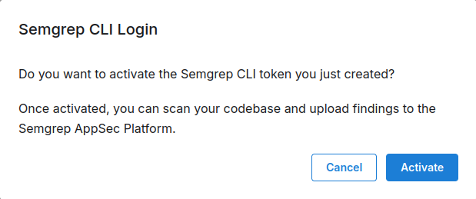
- Предложение о добавлении токена для работы

Затем по нажатии на «Activate» будет произведена активация токена и, как следствие, предоставлен доступ к сканеру SAST.
Для того, чтобы произвести активацию модулей ИИ в рамках данного инструмента, требуется выполнить несколько действий на сайте проекта.
Первично, требуется сделать репозиторий на github.com, в котором будет располагаться будущий проект для сканирования. Это необходимо, так как модуль ИИ используется только в рамках процессов CI/CD, для чего и требуется интеграция.
Требуется создать новый репозиторий на github.com. После этого действия в панели управления Semgrep на сайте нужно произвести интеграцию, проследовав во вкладку «Settings – Source code managers – Add», где следует выбрать Github. Данная вкладка продемонстрирована на Рисунке 3.
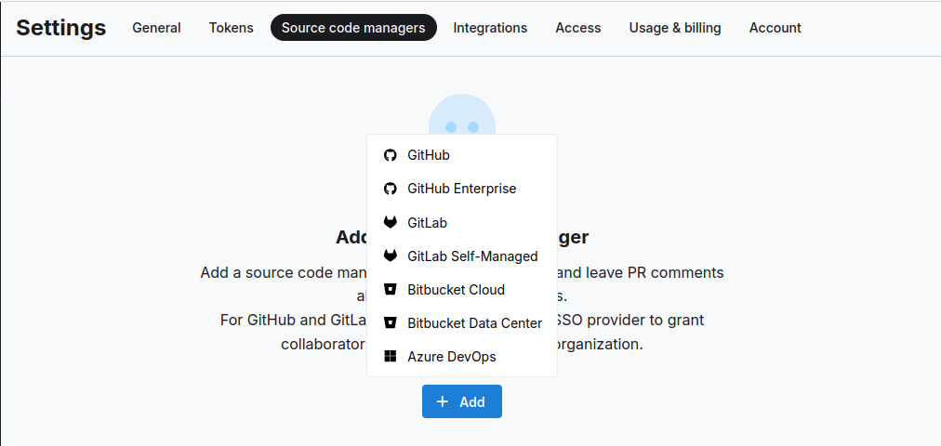
- Пункт с возможностью интеграции репозитория

На появившемся экране, как на Рисунке 4, будет предложена возможность создать новую организацию на Github, чем и предложено воспользоваться.
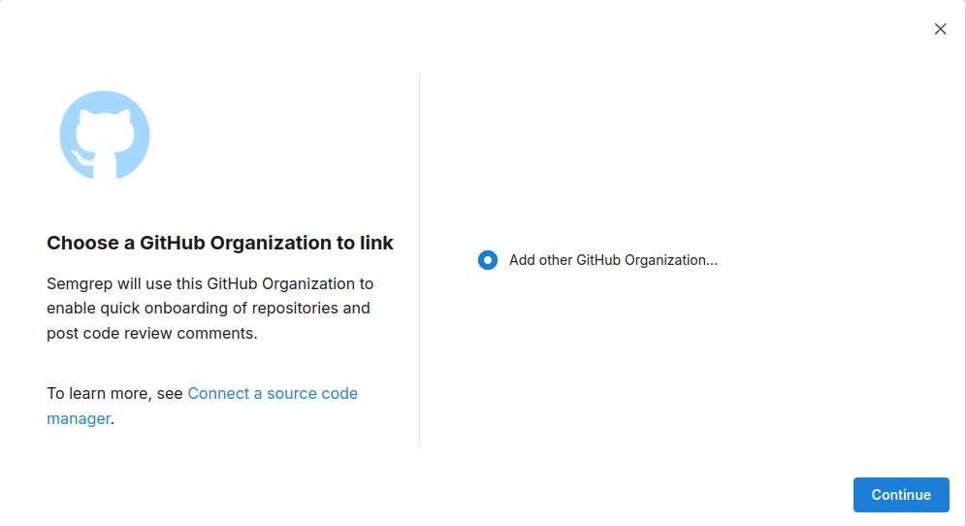
- Предложение о создании организации Github
В ответ на предложение о подключении предложения будет выбран лишь один новосозданный репозиторий, что продемонстрировано на Рисунке 5.
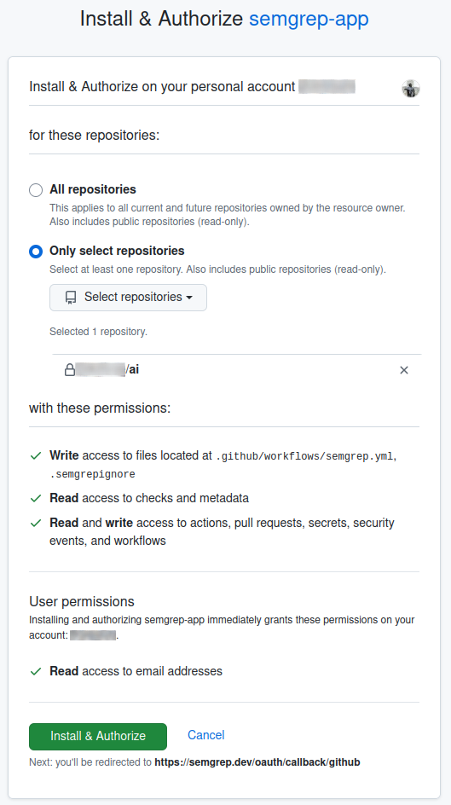
- Предоставление доступа для Semgrep
После проделанных действий списке доступных интеграций будет доступен созданный репозиторий. Требуется произвести его включение, чтобы успешно работать с Semgrep AI в дальнейшем. Процесс показан на Рисунке 6.
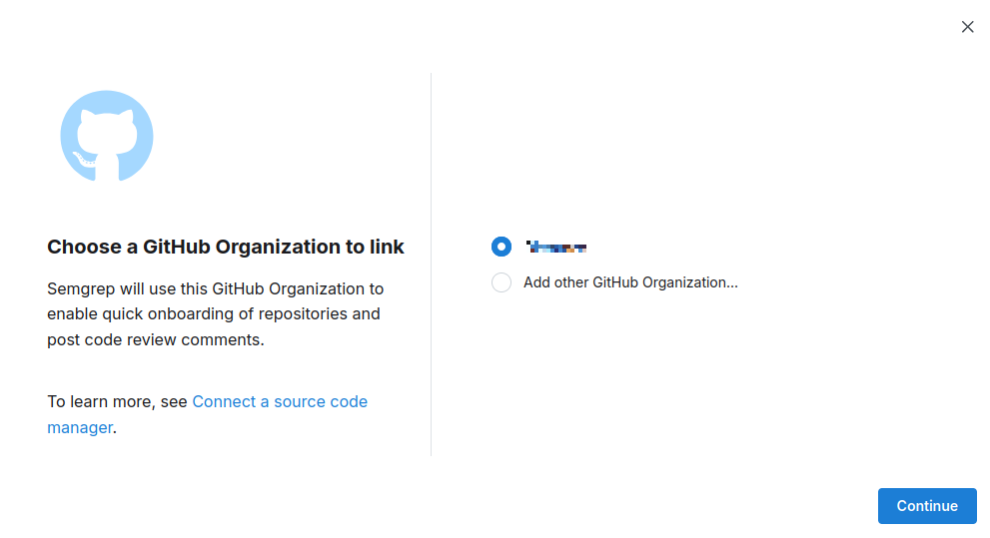
- Добавление организации для Semgrep

После требуется выполнить добавление работы CI/CD, необходимой для полноценной работы Semgrep с репозиторием. Процесс показан на Рисунке 7.

- Интеграция организации
После этого действия создаётся CI/CD работа, которая даёт Semgrep возможность взаимодействия с репозиторием и его сканирования. Процесс добавления представлен на Рисунке 8.
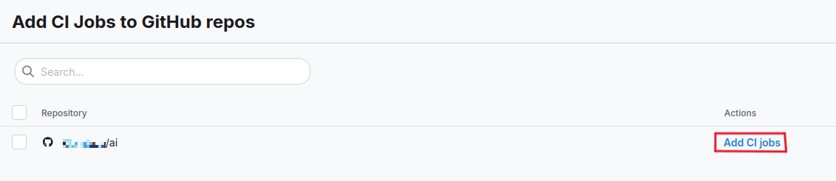
- Добавление работы CI/CD

Наконец, составляется коммит, который позволяет выполнить Semgrep первичное сканирование. Утверждение коммита представлено на Рисунке 9.
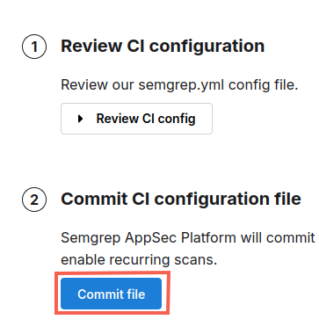
- Утверждение коммита для Semgrep

После действия с Рисунка 9 начнётся первичное сканирование репозитория. Так как в текущий момент там не имеется файлов, оно ничего не обнаружит. Результирующий вид окна с анализом для репозитория представлен на Рисунке 10.
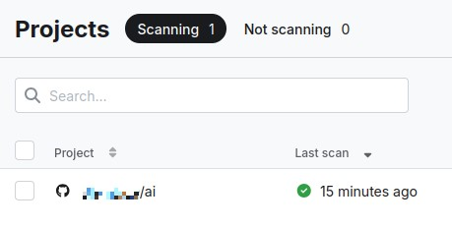
- Успешное первичное сканирование

Чтобы в дальнейшем использовать все возможности Semgrep AI, будет произведено включение соответствующего ИИ-ассистента. Последовательность действий следующая: необходимо перейти в «Settings – Source code managers», где выбрать Install в поле Private app, как продемонстрировано на Рисунке 11.
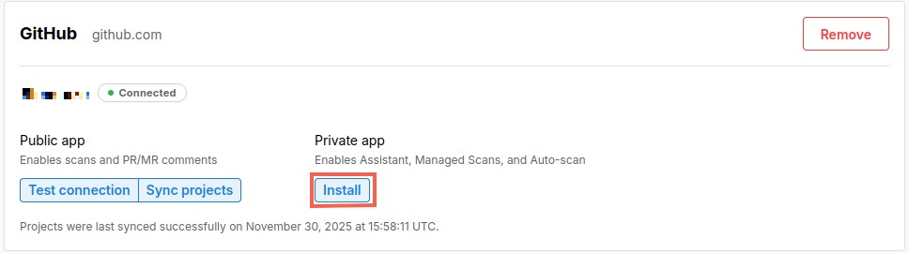
- Установка ассистента в репозиторий

Далее нужно утвердить настройки, как это показано на Рисунке 12.
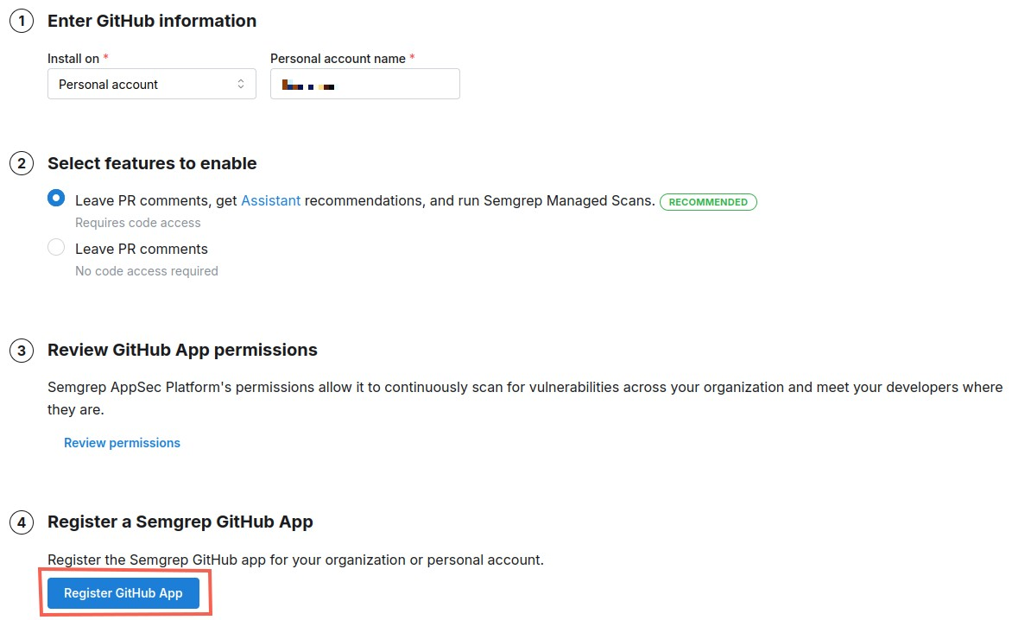
- Утверждение настроек для ИИ-ассистента

После данного шага будет выполнено перенаправление на сайт с репозиторием, где окончательно регистрируется приложение, как это показано на Рисунке 13.
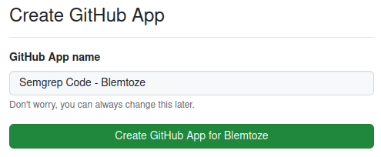
- Подтверждение создания приложения ассистента

Наконец, выполняется установка приложения для аккаунта, как указано на Рисунке 14.
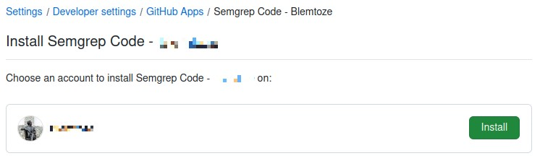
- Установка приложения на аккаунт

Наконец, требуется утвердить репозитории, для которых в будущем будет установлен ассистент. Пусть будет выбран созданный репозиторий, как указано на Рисунке 15.
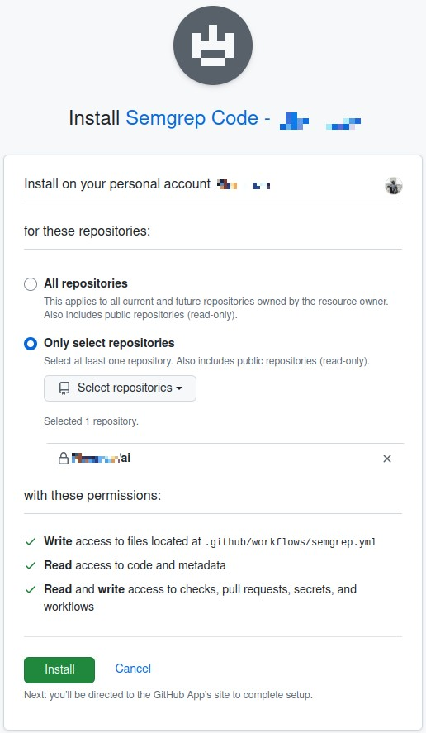
- Выбор репозитория для дальнейшей интеграции

Наконец, для успешной работы ассистента в дальнейшем, требуется включить соответствующую функцию в настройках по пути «Settings – Assistant», что показано на Рисунке 16.
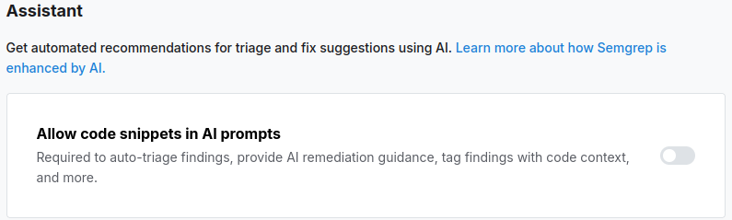
- Включение функций ИИ

На этом настройка проекта завершена. В дальнейшем можно использовать Semgrep как локально, так и с помощью модуля ИИ онлайн.

  - KodusAI
Настройка данного инструмента, также как и Semgrep, позволит выполнять SAST анализ программного обеспечения с обеспечением функциями ИИ.
Для того, чтобы начать работу, необходимо перейти на сайт kodus.io[3], где требуется произвести регистрацию. Ключевыми этапами являются создание организации, где производятся действия, аналогичные настройке Semgrep. По аналогии с Рисунком 5 нужно настроить доступ к конкретному репозиторию, а также выполнить добавление приложение на GitHub. После этих действий также требуется создать организацию, в рамках которой будет использоваться данное ПО. На Рисунке 17 показано, как выглядит диалоговое окно после выбора репозитория для работы.
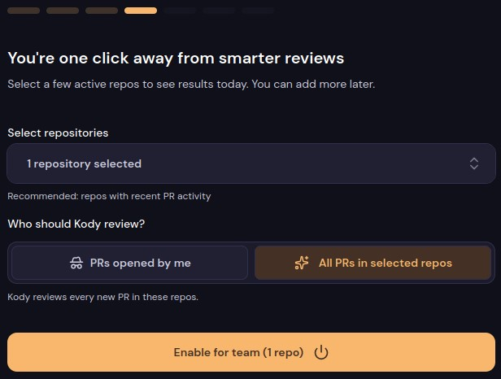
- Диалоговое окно после выбора репозитория

Следуя дальнейшим указаниям по подключению репозитория, дойдя до пункта выбора качества проверки, требуется выбрать «Default». Данный профиль включает в себя стандартные проверки, которые будут производиться сканером при создании pull requests в GitHub. Это продемонстрировано на Рисунке 18.
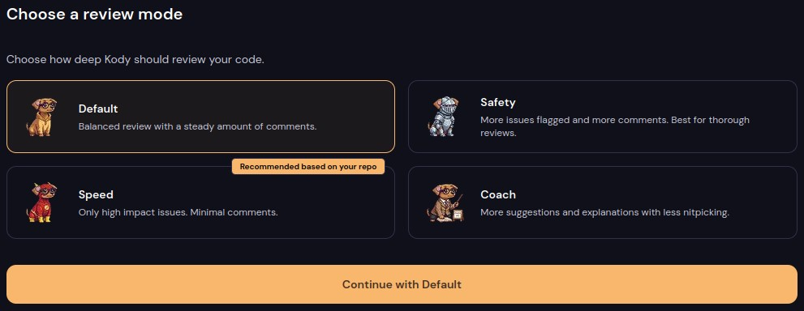
- Настройка режима проверки «Стандарт»
Спустя ещё несколько шагов программа попытается подключить правила. Репозиторий, подключаемый к ней, не имеет загруженных файлов, поэтому данный шаг провалится, и будет предложено добавить правила вручную. Для этого необходимо перейти во вкладку «Kody Rules», где выбрать «Explore all packs». Данная часть показана на Рисунке 19.

- Выбор обзора всех наборов

Здесь требуется найти набор, называемый «Security Hardening», выбрать его. Набор представлен на Рисунке 20.
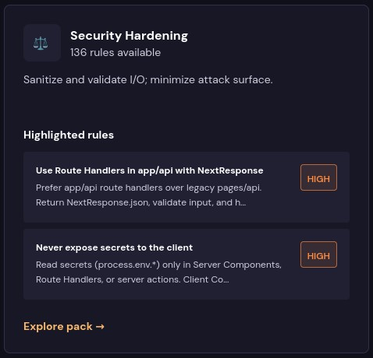
- Набор по усилению безопасности
Теперь требуется нажать на «Explore pack», отфильтровать результаты по ЯП Python, после чего будут показаны четыре правила, что отображены на Рисунке 21.
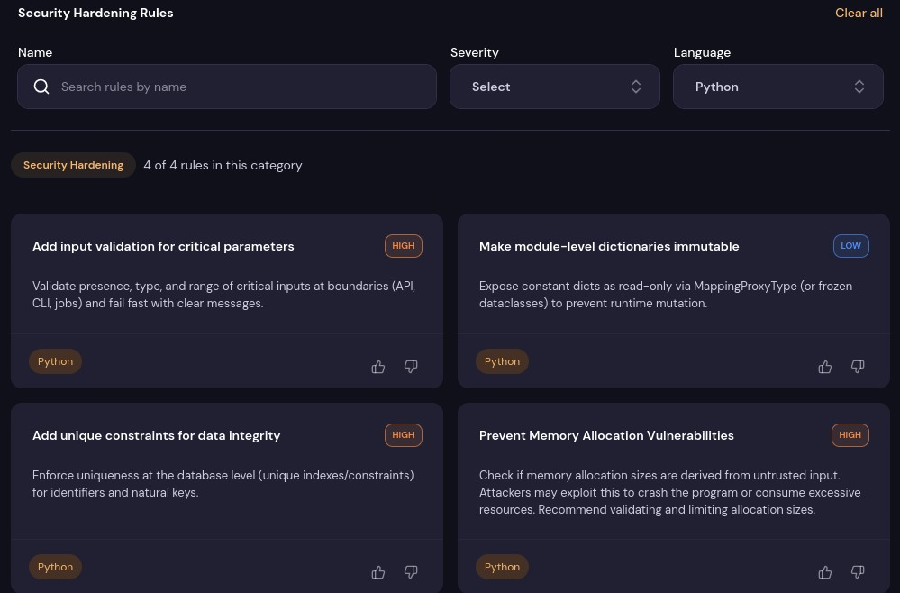
- Правила для ЯП Python

Теперь необходимо применить данный правила. Для этого выберите их для «Global» использования и добавьте к набору правил, как показано на Рисунке 22.
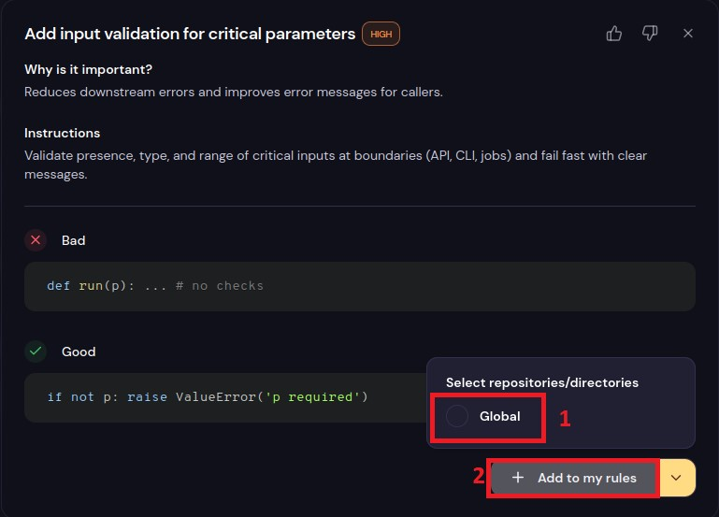
- Добавление правил в набор

После проделанных действий сканер готов к работе. Имеется 14 пробных дней профессиональной версии, которые доступны без ввода каких-либо дополнительных данных. Они позволяют выполнять интеллектуальное сканирование кода.

- Использование Semgrep для сканирования
  - Локальное сканирование
Для того, чтобы запустить первое сканирование и в будущем оценить его успешность, требуется создать набор программ с заранее спроектированными уязвимостями. Для данной задачи будут выбраны два языка программирования: C и Python. Данный выбор обусловлен некоторой противоположностью языков. Будут запрограммированы модели из OWASP Top 10 – списка наиболее распространённых уязвимостей [2]. Содержимое программ представлено в Приложении 1. Программа, реализованная на языке программирования Python, явно реализует 5 уязвимостей кода, среди которых SQL-инъекции, Cross-Site Scripting, ошибки в конфигурации безопасности и хранение данных в открытом виде. В программе на языке программирования C реализовано 7 уязвимостей. Среди них, в основном, использование устаревших методов программирования, ошибки в конфигурации и отсутствие проверок на границы и размер размещаемых данных. Следует отметить, что часть уязвимостей являются чисто логическими, а потому их обнаружение традиционными SAST анализаторами обычно не представляется возможным.
Данные программы будут созданы под названиями vuln.py и vuln.c. Программы будут расположены в папке с репозиторием, созданном в первой главе для программы Semgrep. Для запуска анализатора будет произведён ввод команды
semgrep scan ..
Данная команда начнёт сканирование файлов в текущей директории. Изначально будет представлена сводка о том, какие модули будут задействованы для сканирования. Она представлена на Рисунке 17.
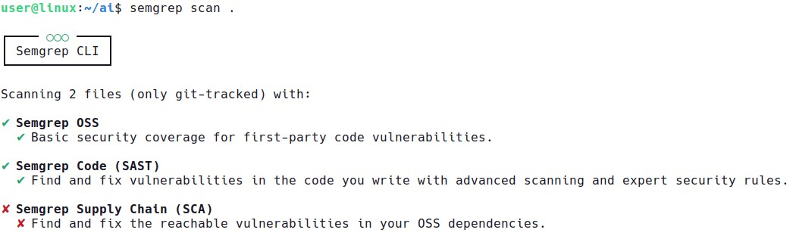
- Начальное состояние запуска сканирования

Если на этом шаге программа уходит в ошибку и не работает (состояние, отличное от показанного на Рисунке 17), значит, Ваш интернет-провайдер блокирует доступ к регистрам Semgrep, содержащим правила для сканирования.
Далее, по ходу работы программы, будет выведены найденные уязвимости (или их отсутствие). Частичный вывод представлен на Рисунке 18.
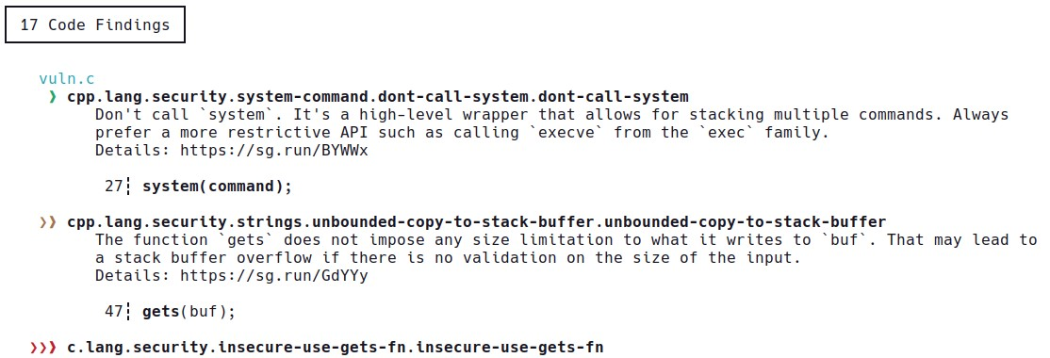
- Частичный вывод найденных уязвимостей

Можно наблюдать, что суммарно обнаружено 17 уязвимостей в двух просканированных файлах. Они выделяются с помощью числа стрелок перед типом уязвимости и их окраски. Более критичные из них имеют большее количество стрелок и более яркую окраску. По каждому сработавшему правилу приводится описание и строка, на которой обнаружено срабатывание, с конкретным фрагментом кода.
По результату отработки выводится общая сводка, она представлена на Рисунке 19.
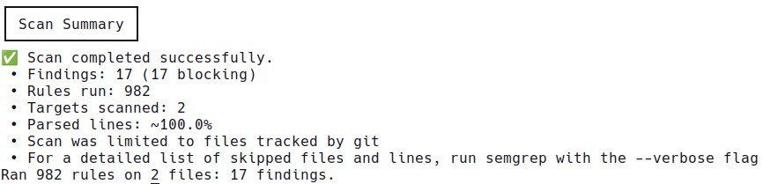
- Итоговая сводка по результатам сканирования.

  - Онлайн-сканирование
Теперь будет произведён запуск Semgrep в онлайн-режиме, для чего будет введена следующая команда:
semgrep ci.
При запуске данная команда, аналогично предыдущей, сообщит о старте запуска и получении правил. Это можно наблюдать на Рисунке 20.
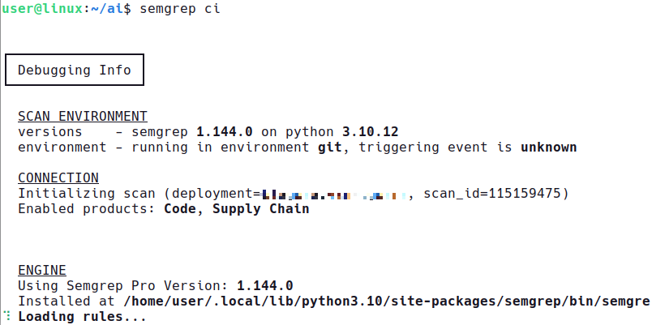
- Начало расширенного сканирования

В процессе работы можно наблюдать, что будут использоваться дополнительные правила, из Pro-регистра Semgrep, что видно на Рисунке 21.
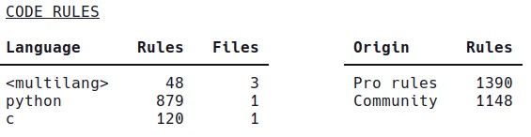
- Применяемые при сканировании правила

По результатам работы программы будет получено, аналогично тому, как представлено на Рисунках 18, 19, подробное описание обнаруженных уязвимостей и общая сводка. Сводка показана на Рисунке 22.
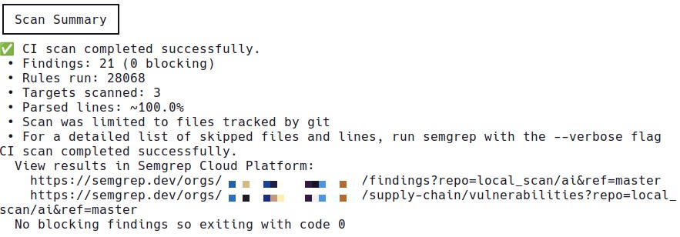
- Результат сканирования с расширенными правилами

Можно видеть, что добавление правил также выявило 4 новые уязвимости. Примечательно, что они выявлены в программе, написанной на C.
Две из нововыявленных уязвимостей являются дублирующими в сравнении с локальным сканированием. При этом стоит отметить, что уровни критичности Pro-правил не совпадают с уровнями стандартных. Это довольно важно, так как по умолчанию сканер игнорирует при составлении отчёта вхождения с низким приоритетом. В данном случае игнорирование system в C может обернуться трагедией, так как её использование в целом позволяет выполнить любую системную команду. Найденные вхождения можно наблюдать на Рисунке 23.
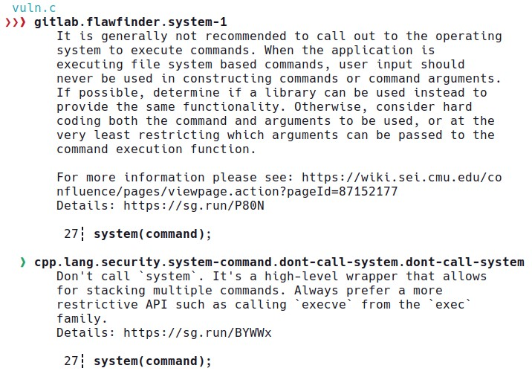
- Найденные дублирующие вхождения

Стоит также показать, что программа нашла две дополнительных потенциальных уязвимости кода.
Первая – использование функции для чтения файлов без предварительной проверки. Она продемонстрирована на Рисунке 24.
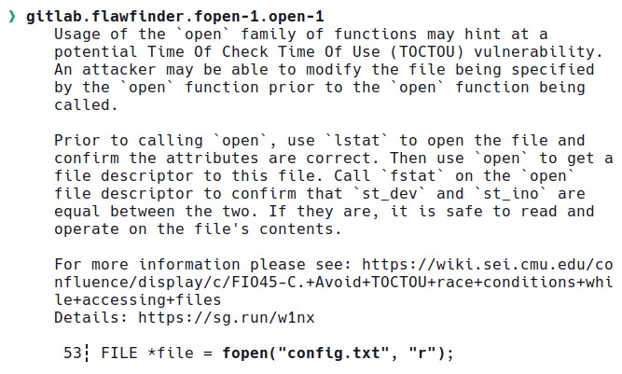
- Предупреждение о потенциально-возможной атаке

В целом, вывод программы с расширенными фильтрами является более информативным, так как помимо стандартного описания предоставляет также и расширенное, иногда с учётом контекста вхождения.
Вторая выявленная уязвимость – использование копирования строк без проверки. Она является критичной, так как позволяет злоумышленнику в случае успешной эксплуатации производить атаку на переполнение буфера. Обнаружение представлено на Рисунке 25.
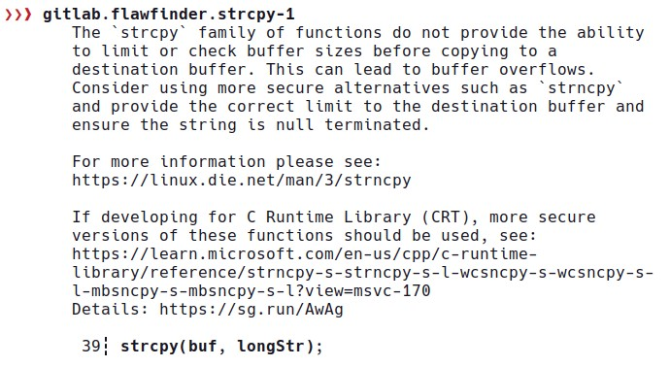
- Найденное уязвимое место для переполнения

  - Запуск с инструментами ИИ
Для того, чтобы запустить программу с инструментами ИИ, достаточно загрузить созданные программы на Github, после чего запустить сканирование.
После успешной загрузки перейдите во вкладку «Projects», где напротив проекта выберите «Details», что продемонстрировано на Рисунке 26.
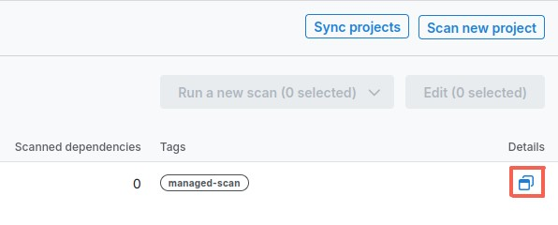
- Детали добавленного проекта

После этого действия будет открыто окно, в котором можно запустить санирование данного проекта. Для этого требуется выбрать пункт, как на Рисунке 27.
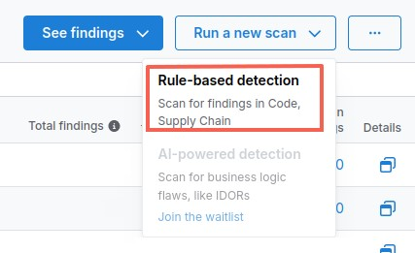
- Сканирование в режиме ИИ (стандартном)

По результату будет запущено сканирование с расширенными правилами, дополненное ИИ. Его роль заключается в фильтрации незначимых срабатываний и в обнаружении дополнительных изъянов. По окончании сканирования будет показана сводка на этом же сайте. На основе неё можно сделать вывод, что в контексте данной задачи ИИ не выявил дополнительные «узкие» места и не отсёк уже найденные уязвимости. Это представлено на Рисунке 28.
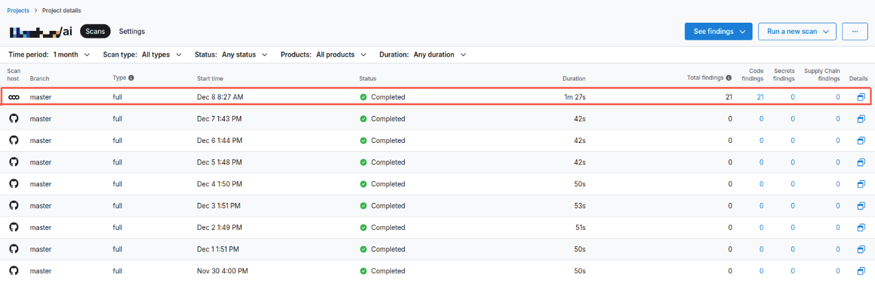
- Результат сканирования в режиме ИИ

- Использование Kodus для сканирования
  - Сканирование файла на Python
Первым на сканирование будет отправлен файл vuln.py, код которого приведён в Приложении 1. Для того, чтобы произвести сканирование при заданной ранее конфигурации требуется создать в репозитории GitHub новую ветку, в которую загружается файл, содержащий необходимый код. Для старта проверки требуется создать запрос на слияние веток в GitHub, что можно сделать прямо на сайте во вкладке «Pull Requests – Create New pull request». В качестве исходной ветки выбирается новосозданная с кодом, в текущем случае именуемая tesat, а в качестве ветки, куда выполняется слияние – master. После проделанный действий в запросе на слияние автоматически появится комментарий от бота kodus, который сообщит о внесённых изменениях и о начале сканирования файлов. Данное сообщение представлено на Рисунке 35.
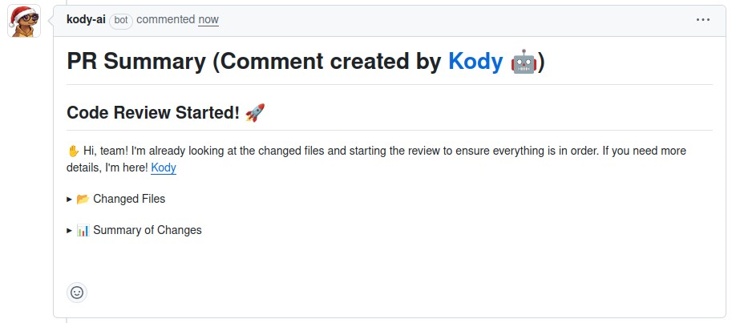
- Сводка о начале работы

Про прошествии некоторого времени будет представлена обширная сводка, которая включает в себя общее описание происходящего в данном запросе на слияние, что представлено на Рисунке 36.
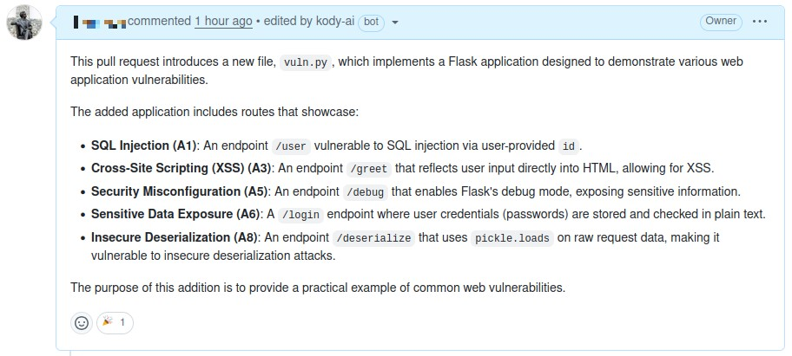
- Общее описание слияния веток

Можно заметить, что данный сканер использует ИИ весьма прозрачно, в отличии от Semgrep. В результате сканирования Kodus «понял», что данная программа написана специально для демонстрации уязвимостей Web-приложений и предоставил общую сводку по уязвимостям. Далее программа предоставляет более подробное описание каждого обнаруженного недочёта. Формат данных описаний представлен на Рисунке 37.
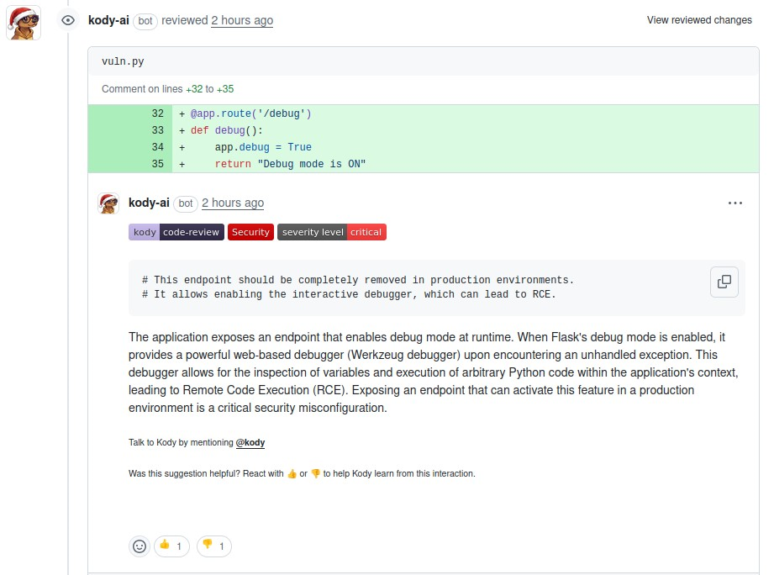
- Одна из обнаруженных в vuln.py уязвимостей

В результате работы инструмент обнаружил 6 критических и высокорисковых уязвимостей. В сводке в личном кабинете на сайте можно посмотреть, какие из них сработали на пользовательские правила, а какие – на правила сообщества.
  - Сканирование файла на C
Теперь будет произведено сканирование файла на языке программирования C. Данный файл реализует похожую функциональность с файлом-аналогом на Python. Будет создан запрос на слияние из новой ветки. Из сводки станет понятно, что ИИ обнаружил признаки, указывающие на то, что программа была написана в целях демонстрации уязвимостей OWASP Top 10, а также привёл конкретные пункты из списка. На Рисунке 38 представлена общая сводка по результату работы.
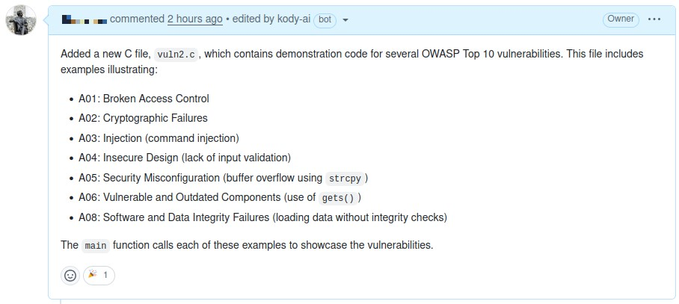
- Результат отработки программы для ЯП C

В общем случае обнаруженная уязвимость выглядит, как это представлено на Рисунке 39.
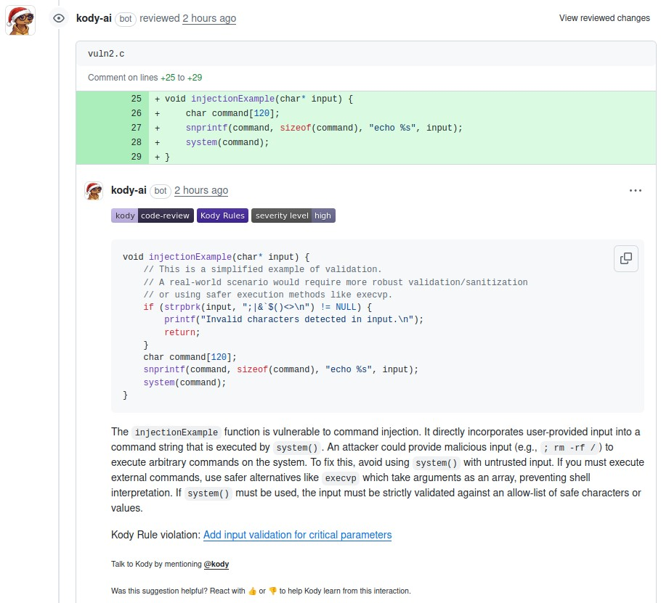
- Пример обнаруженной уязвимости

По результату работы для данной программы было обнаружено суммарно 3 критических функции.

- Дополнительные инструменты
  - Программа для анализа путей исполнения
В контексте сравнения инструментов можно рассмотреть дополнительно анализатор, построенный с помощью библиотеки ast языка программирования Python. Код данного инструмента нацелен на анализ статических ошибок наподобие бесконечных циклов, небезопасных присвоений и прочего. Данная библиотека предназначена для работы с файлами Python.
Тестирование будет выполняться на программе, созданной ранее на Python, и имеющий ряд задокументированных уязвимостей. Результат работы анализатора представлен на Рисунке 29.
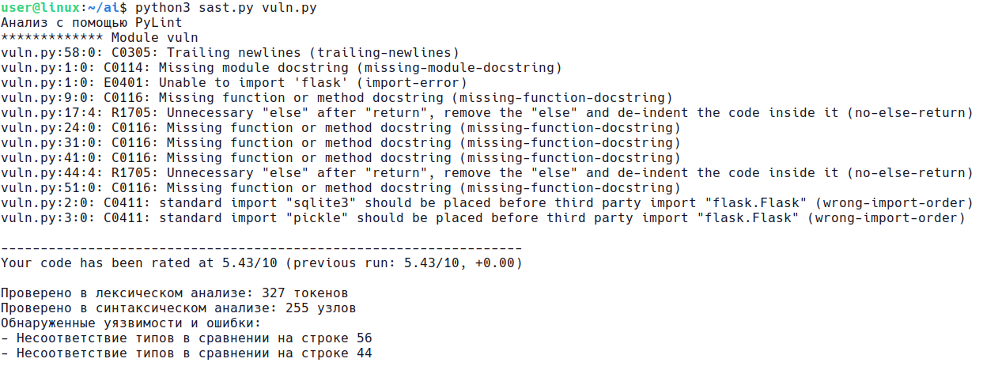
- Применение анализатора Python

Можно наблюдать, что в результате работы программа дала как общие рекомендации, улучшающие качество кода, так и потенциальные уязвимости. В данном случае недочётом может стать сравнение различных типов в двух местах программы.
Запустив данный анализатор для другой программы, будет получен более обширный список в области результатов, как показано на Рисунке 30.
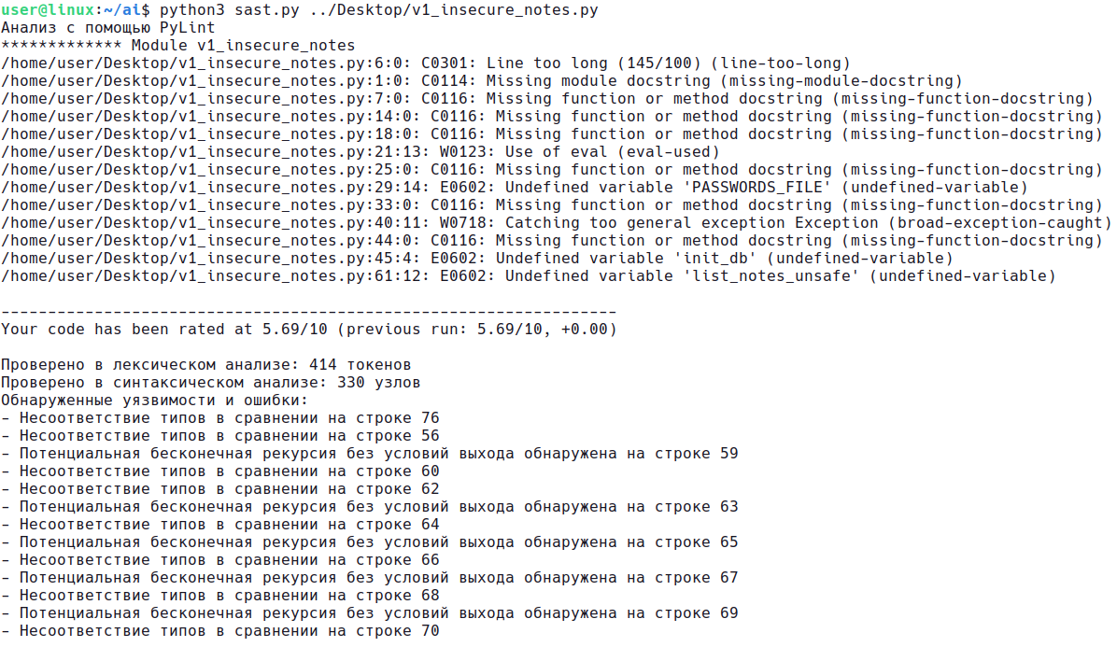
- Запуск на другой тестовой программе

Можно наблюдать большое количество потенциальных уязвимостей программы и рекомендаций для улучшения практики написания кода. Стоит отметить, что анализатор не выявил непосредственно уязвимости, преднамеренно запрограммированные в код. Это связано с тем, что он предназначается для построения деревьев кода, поэтому не способен обнаружить уязвимости, подобные тем, что обнаруживают стандартные SAST решения.
Данная программа оперирует деревом исполнения программы. В данном случае оно находится в переменно syntax_tree. Будет выполнена визуализация данного дерева с помощью библиотеки dot для работы с графикой и изображениями. По результату будет отрисовано довольно объёмное дерево. Его часть представлена на Рисунке 42.
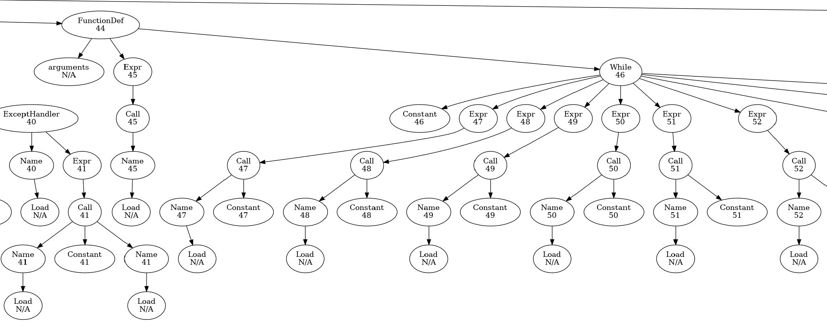
- Часть дерева исполнения программы

На основе некоторых заранее заданных условий производится проверка того, где программа имеет несоответствие типов данных и бесконечные циклы работы.

  - Анализатор распространённых CWE кода C/C++
Теперь в качестве анализатора выступит программа, которая проводит SAST для программ, написанных на стеке C/C++. Она позволяет находить распространённые уязвимости, основанные на использовании ключевых слов языка программирования, вроде strcpy, приводящих к потенциальным проблемам.
Для запуска программы необходимо ввести следующую команду:
python3 analyzer.py vuln.c,
где vuln.c – программа, заведомо содержащая уязвимости, написанная ранее. Частичный вывод работы программы представлен на Рисунке 31.
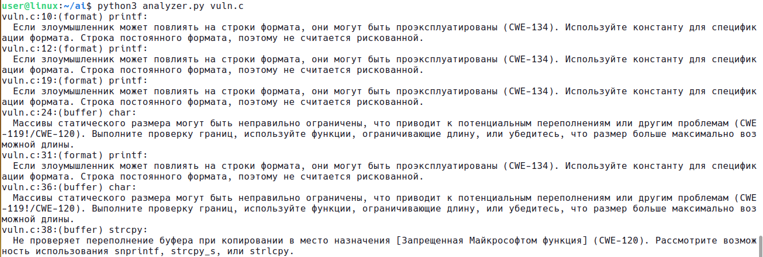
- Частичный вывод программы

По результату работы, как можно видеть на Рисунке 32, анализатор обнаружил набор потенциальных уязвимостей, и именно – 19 вхождений.
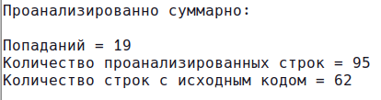
- Суммарная сводка по работе программы

- Сравнительный анализ инструментов
  - Формирование критериев сравнения
Для сравнения инструментов будут сформированы критерии, позволяющие сделать это наиболее объективно.
Первым критерием будет количество найденных уязвимостей. Соответственно, чем больше это число, тем лучшую оценку получит инструмент.
Второй критерий – количество критических уязвимостей из обнаруженных. Если ПО нашло множество некритических уязвимостей при наличии критических, оно получит оценку хуже конкурентов.
Третий критерий – обширность базы правил для программ. Чем больше база правил – тем больше потенциальное покрытие анализа.
Четвёртый критерий заключается в возможности написания собственных правил и дополнений. Возможность этого действия повышает конкурентоспособность программы.
Пятый критерий – наличие подключение к сети интернет. Инструмент будет оцениваться по этому критерию в совокупности с другими критериями, так как наличие или отсутствие подключения не может быть самостоятельным фактором для вынесения вердикта о мощности инструмента.
Шестой критерий будет отвечать за наличие в инструменте возможности интеграции в процессы непрерывной разработки/доставки.

  - Сравнение инструментов
Теперь будет произведено сравнение инструментов по критериям, составленным ранее. Сравнительная Таблица 1 представлена ниже.
- – Сравнение инструментов SAST анализа
 | Semgrep | Semgrep AI | Kodus | AST | CWE
Кол-во уязвимостей | 17 | 21 | 9 | 13 | 19
Кол-во критических | 5 | 7 | 7 | - | 5
Размер базы | Средняя | Большая | Большая | Малая | Малая
Кастомизация | Есть | Есть | Есть | Вручную | Вручную
Интернет | Нет/Да | Да | Нет/Да | Нет | Нет
CI/CD | Нет | Да | Да | Нет | Нет
Итоговая оценка (5 баллов) | 4 | 5 | 5 | 3 | 4

На основе сравнительного анализа видно, что инструменты Semgrep AI и Kodus AI занимают лидирующую позицию, как имеющие наиболее обширную базу и реализующие максимальный функционал.
Следом идёт инструмент Semgrep, не дополненный ИИ. В такой конфигурации по-прежнему выявляются значимые уязвимости кода, но отсутствует дополнительный функционал, который даёт больше свободы, фильтруя ложно-позитивные срабатывания сканера и дополняя инструмент расширенным анализом.
Для некоторых ситуаций приемлемым может оказаться инструмент по поиску CWE, так как он совсем не требует интернета и за гораздо меньшее время проверяет наиболее критические уязвимости.
На последнем месте в рассматриваемом сравнении находится инструмент выявления логических ошибок, так как его функционал не совсем попадает под общее определение SAST сканеров кода. Однако, данный инструмент также является полезным и позволяет обратить внимание разработчиков на то, что обычно остаётся вне обнаружения сканеров SAST.
Таким образом, если производить сравнение с традиционными инструментами SAST, наблюдается превосходство интеллектуальных подходов для решения данной задачи. Оно выражается как в более развёрнутых описаниях, так и в целом в количестве и критичности обнаруживаемых угроз.
Отдельно следует отметить, что инструменты, дополненные ИИ, обычно находили гораздо больших перечень уязвимостей, чем предполагалось изначально. Значит, покрытие анализаторов отличное и способно обрабатывать неожиданные и непредвиденные вхождения потенциально небезопасного кода.

Раздел 2. Микроинструменты
- RAdare2+AI(Decai)
  - Установка
В рамках раздела будет установлен инструмент, облегчающий взаимодействие с отладочным инструментов реверс-инжиниринга radare2. Плагин decai позволяет использовать любую локальную нейросеть или нейросеть, взаимодействие с которой осуществляется по API токену.
Для того, чтобы начать работу, необходимо установить сам инструмент radare2. Для этого можно перейти на официальный репозиторий https://github.com/radareorg/radare2/releases, после чего использовать предоставленную там команду для самой свежей версии ПО. В данном случае будет введена команда, как показано на Рисунке 45.
- Команда для установки radare2

После того, как программа будет установлена, предлагается обновить репозиторий дополнительных пакетов командой
r2pm -U.
Процесс продемонстрирован на Рисунке 46.
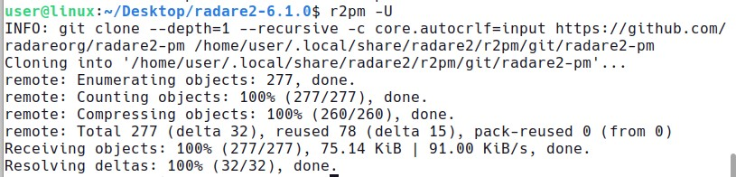
- Процесс обновления репозиториев с пакетами

Завершающим действием для первичной установки станет скачивание самого пакета decai. Это будет произведено с помощью команды
r2pm -i decai,
как представлено на Рисунке 47.
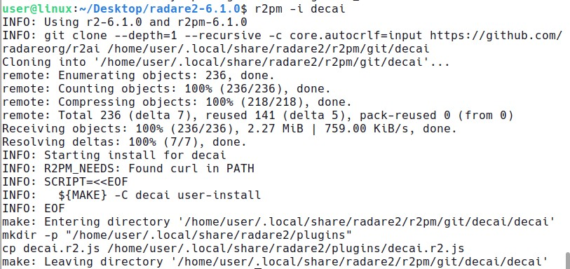
- Установка пакета decai

Теперь, когда завершена установка основного пакета, будет произведено скачивание модели нейросети для взаимодействия с программой. Для начало нужен API Ollama для взаимодействия с нейросетью. Это будет сделано командой
curl -fsSL https://ollama.com/install.sh | sh.
Актуальную команду можно взять с официального сайта [4]. Результат выполнения представлен на Рисунке 48.
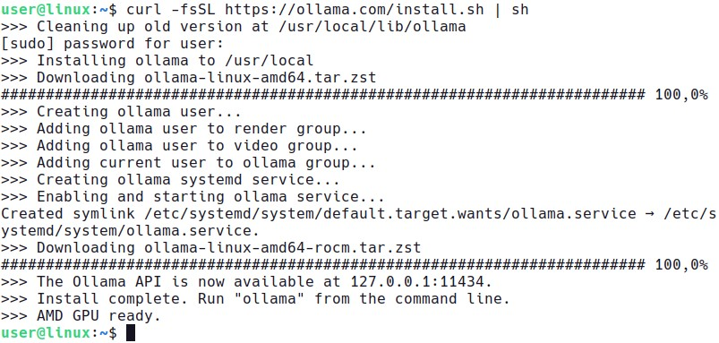
- Установка API Ollama

Если перейти по адресу, указанному в консоли, можно убедиться в работоспособности API Ollama. Это продемонстрировано на Рисунке 49.
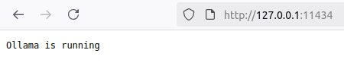
- Статус работы API Ollama

Теперь будет установлена сама модель. Для обучающей цели была выбрана модель Qwen2.5-coder:3b. Для загрузки модели будет использована команда
ollama run qwen2.5-coder:3b,
которую можно найти на официальной странице модели [5]. Результат установки приведён на Рисунке 50.
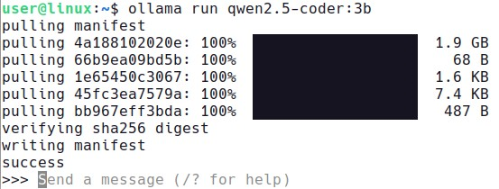
- Установленная модель

Далее будет скачан тестовый файл crackme по ссылке [6] и помещён в папку с radare2. Запустим radare2 и проанализируем файл командой
r2 -A crackme.
Результат выполнения команды выше представлен на Рисунке 51.
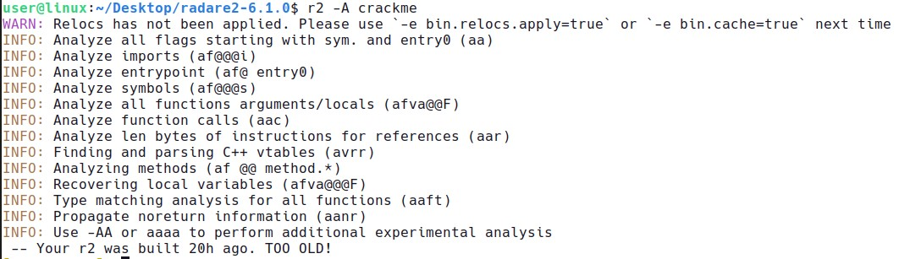
- Анализ файла с помощью radare2

Далее требуется сделать настройку дополнения decai, чтобы он использовал заданную модель и отвечал на русском языке. Для этого будут введены следующие команды:
decai -e model=qwen2.5-coder:3b,
decai -e hlang=Russian.
Результат ввода команд продемонстрирован на Рисунке 52.
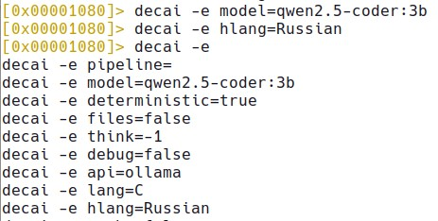
- Параметры дополнения

Посмотрим все доступные команды, введя в консоль команд
decai -?.
Вывод данной команды показан на Рисунке 53.
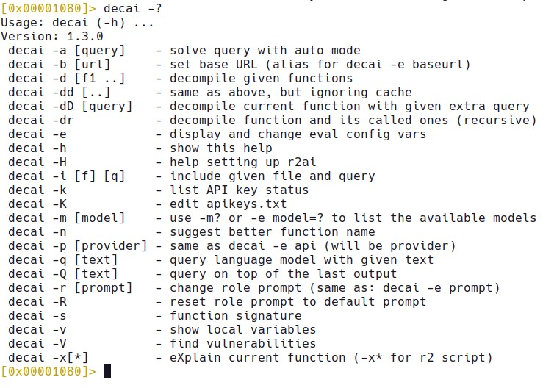
- Доступные пользователю команды

- REvEng
В данной главе будет рассмотрен инструмент для реверс-инжиниринга RevEng, которые объединяет в себе сразу несколько программ и внедряет для них функции искусственного интеллекта. Для работы инструмента потребуется python 3.10 и операционная система Windows 10/11.
Выполним установку пакета python с официального сайта [7] с помощью pyinstaller. После скачивания и установки менеджера требуется запустить его, в процессе отказавшись от установки последней версии CPython, как это показано на Рисунке 54.
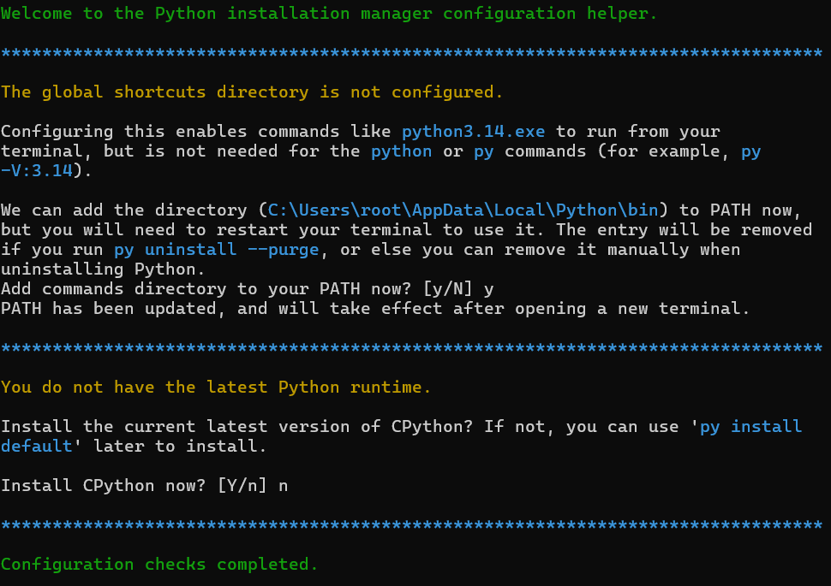
- Окно установки Python

Далее необходимо открыть консоль с помощью нажатия комбинации клавиш «Win+R» с последующим вводом cmd и ввести следующую команду для установки окружения Python 3.10:
py install 3.10.
Ввод данной команды запустит установку необходимого окружения, как это показано на Рисунке 55.
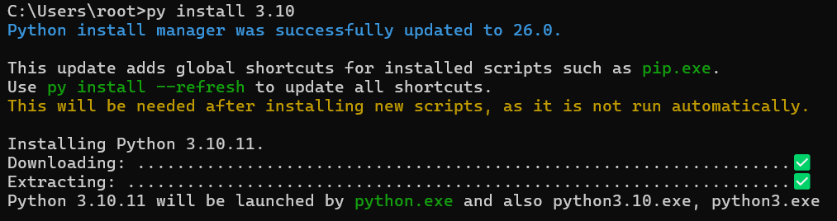
- Окончательная установка Python

Осталось установить зависимости для программы. Необходимо перейти в папку с файлом с помощью команды
cd /d полный\путь\к\проекту.
Для начала будет создано виртуальное окружение с помощью команды
py -3.10 -m venv .venv.
Затем требуется выполнить запуск окружения путём ввода команды
.\.venv\Scripts\activate,
после ввода которой появится приписка с названием окружения в начале строки. Установка необходимых зависимостей будет производиться с помощью ввода в командную строку следующей команды:
pip install -r requirements.txt.
Весь процесс продемонстрирован на Рисунке 56.
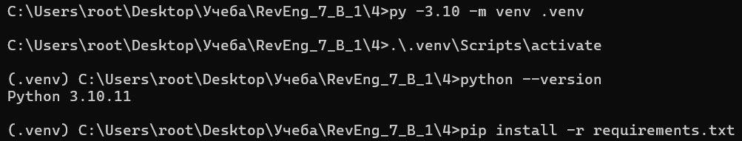
- Процесс установки зависимостей для проекта

Когда установка будет успешно завершена, можно начать запуск инструмента. Для этого требуется ввести в консоль
py -m uvicorn app.main:app –reload.
Результат отработки команды приведён на Рисунке 57.
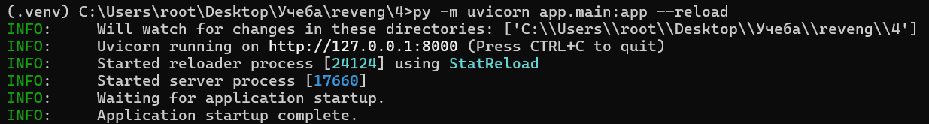
- Запуск сервера с программой

Теперь, после перехода в браузере по выведенному адресу (http://127.0.0.1:8000) будет получена страница с инструментом RevEng, как это показано на Рисунке 58.
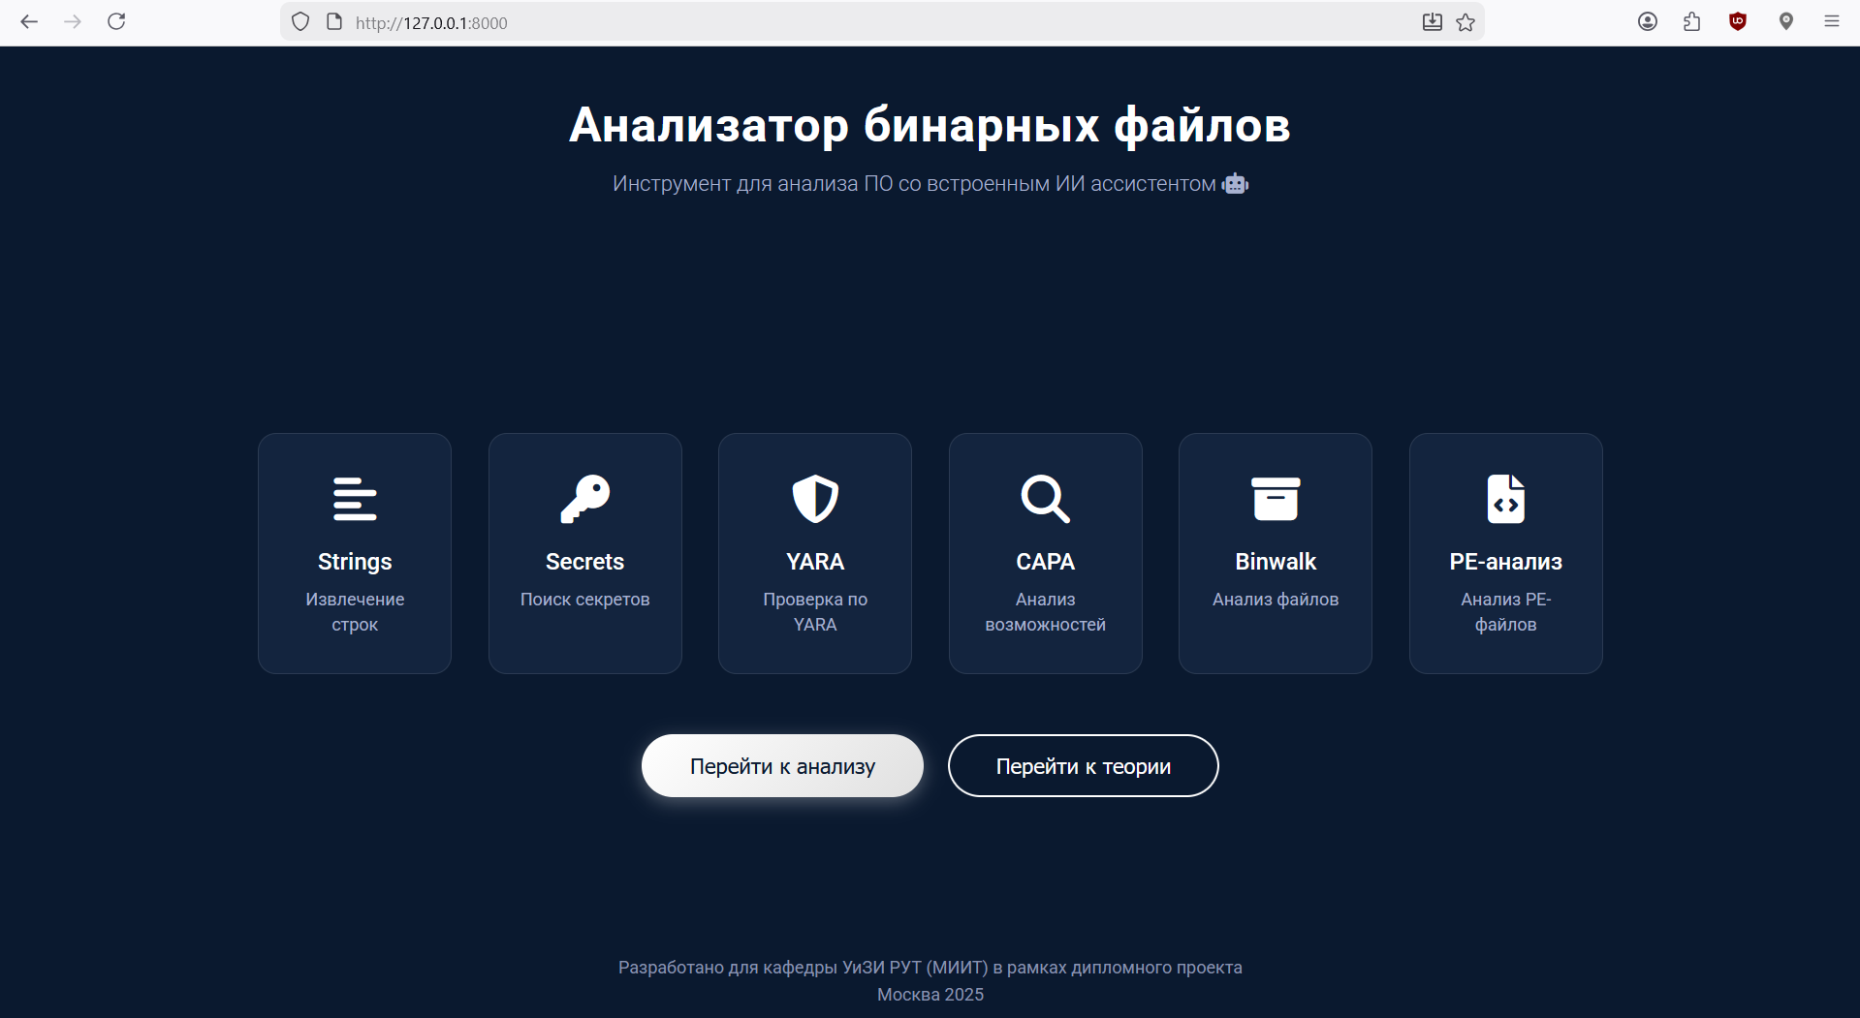
- Запущенный инструмент
Нажатием на кнопку «Перейти к анализу» можно начать использование инструмента. В инструменте есть возможность использовать тестовую программу, встроенную в RevEng для обеспечения понимания пользователем концепции работы.
Пример анализа тестовой программы представлен на Рисунке 59.
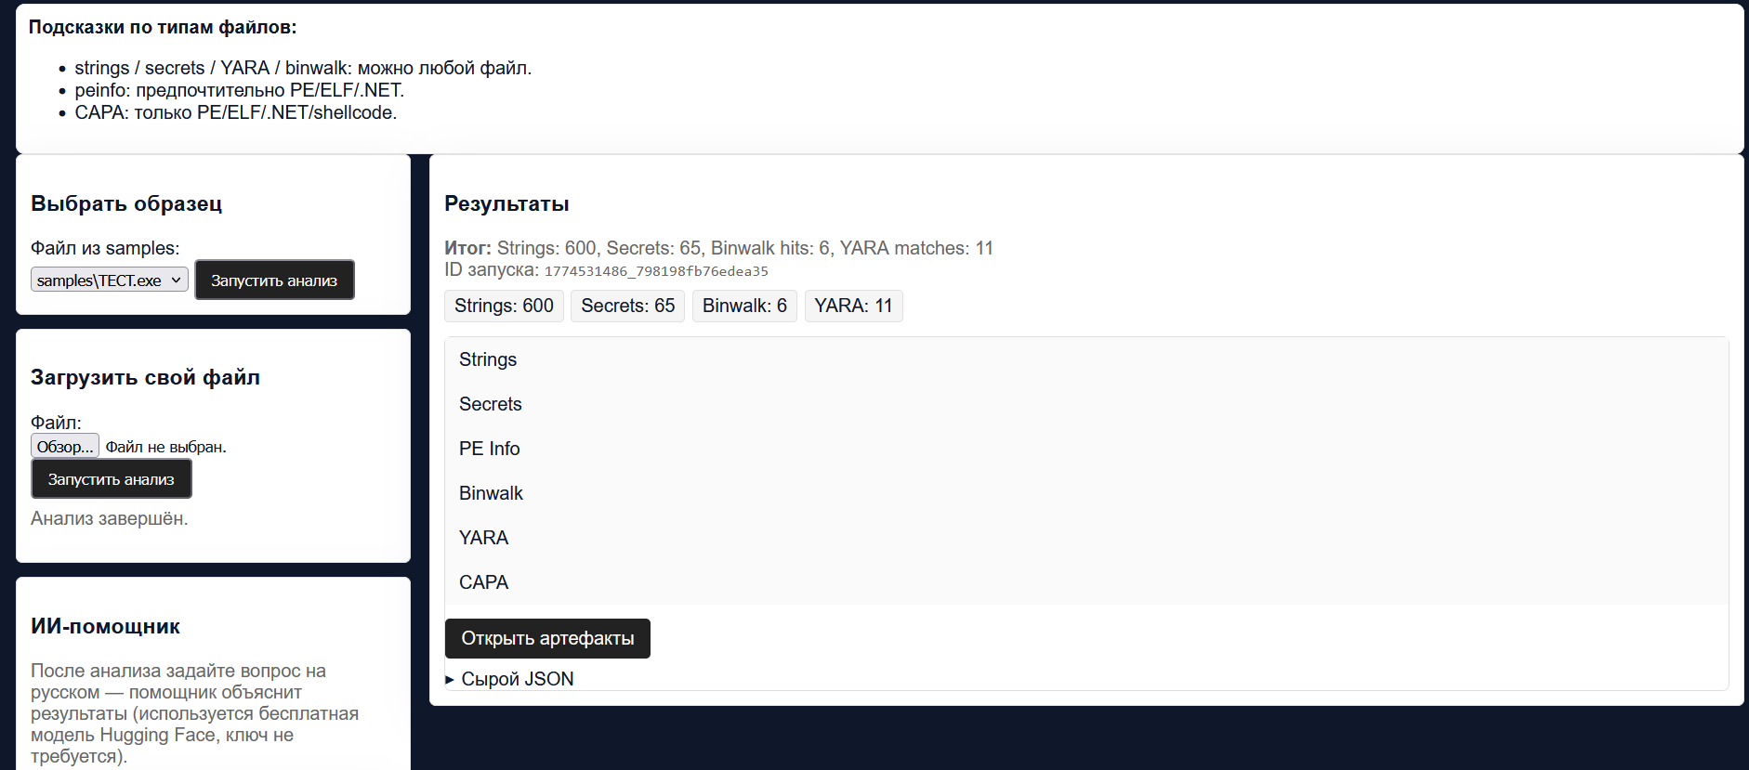
- Результаты анализа тестового файла

На примере работы инструментов будет также рассмотрено их взаимодействие с ИИ. Инструмент Strings предназначен для поиска текстовых вхождений в исполняемых файлах. Нажав на кнопку «Найти важные строки (ИИ)», будут получены результаты, как представлено на Рисунке 60.
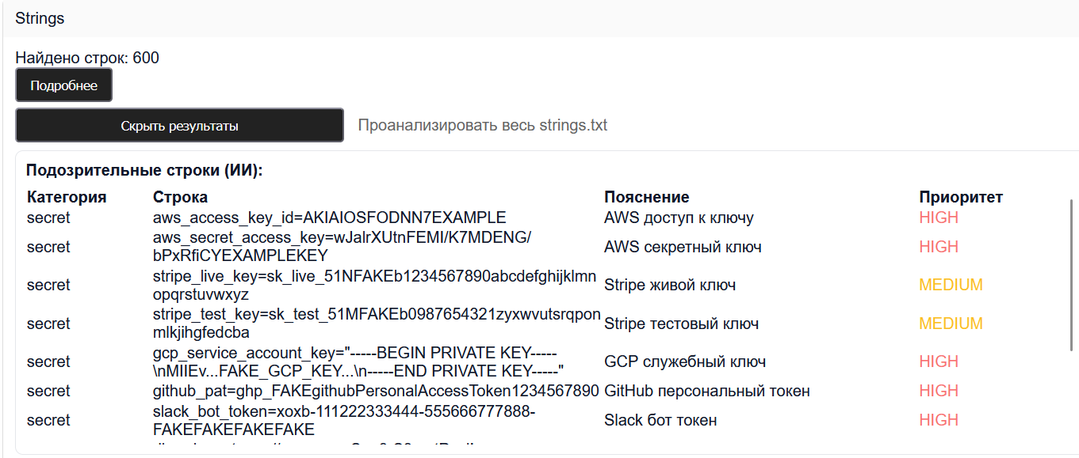
- Результаты работы ИИ после инструмента Strings

Как можно наблюдать, нейронная сеть успешно справилась с классификацией типа найденных строк и их приоритета для дальнейшего рассмотрения.
Следующий инструмент демонстрирует секреты, обнаруженные в программе, выявленные с помощью специальных шаблонов или благодаря высокой энтропии вхождений. С помощью ИИ попросим объяснить выделенный фрагмент, результат чего будет показан на Рисунке 61.
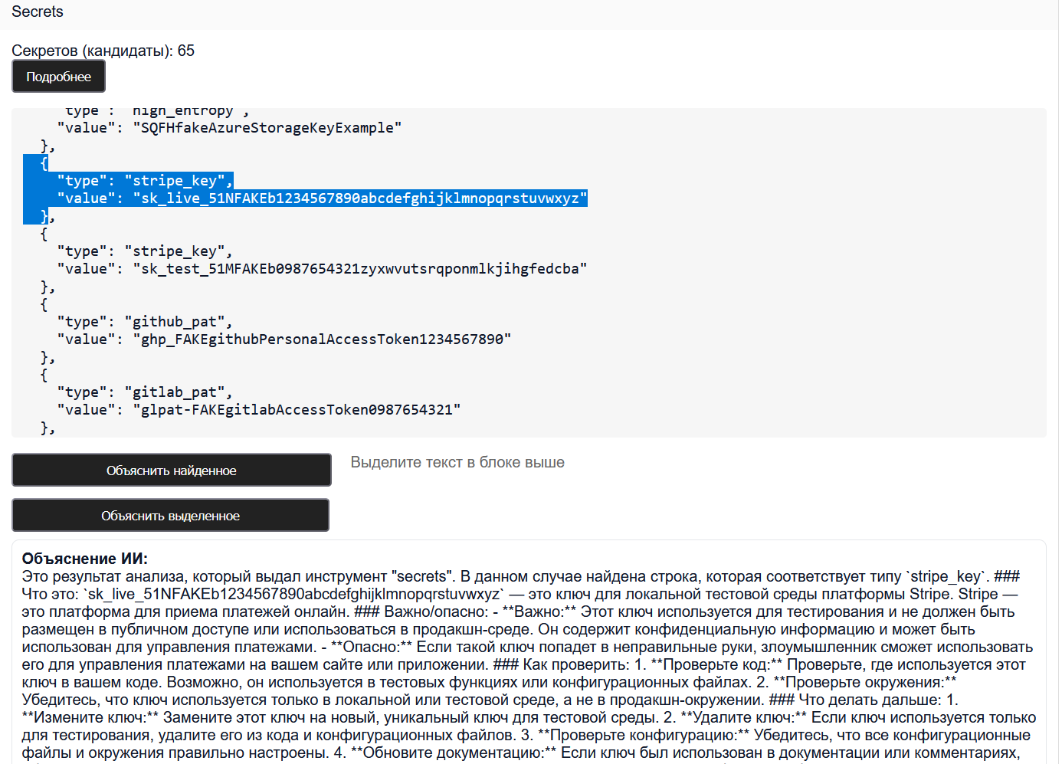
- Использование ИИ для объяснения секрета

Как можно видеть, получился конкретный и довольно приемлемый результат, который позволяет не покидать экосистему инструмента и в режиме реального времени анализировать полученные результаты.
Следующий инструмент – Binwalk. Он позволяет обнаруживать статичные файлы, зашитые в программу (PDF, JPEG…). В контексте RevEng выдаётся смещение, размер и тип файла. По аналогии с прошлыми инструментами могут быть неточности при определении сигнатур файлов. Далее предлагается использовать ИИ для того, чтобы описать полученные результаты. Итог представлен на Рисунке 62.
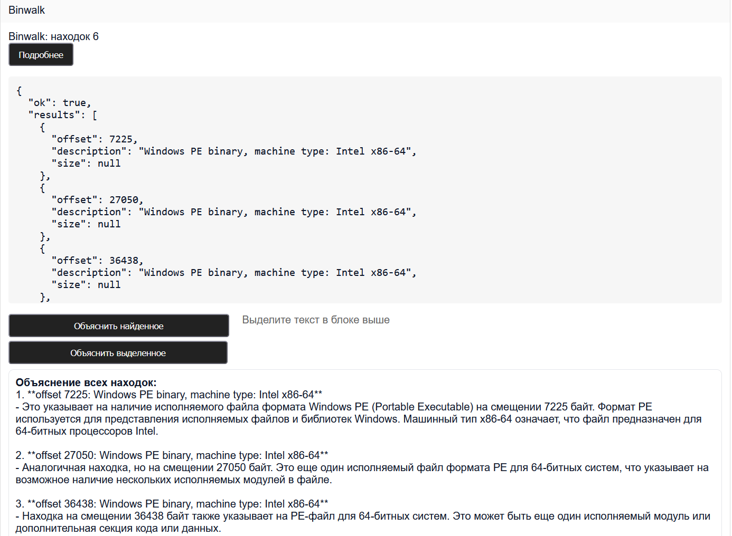
- Использование инструмента Binwalk с ИИ

Результаты демонстрируют функциональность инструмента и применение искусственных сетей для уточнения результатов.
Последний инструмент из списка, доступного в данном сканировании – YARA, который предназначен для анализа файлов на различные вирусные сигнатуры, а также ищет флаги, которые являются небезопасными и могут раскрыть инфраструктурные элементы (режим отладки, запуск в виртуальном окружении, и прочие). По аналогии с прошлыми инструментами будет выполнен анализ при помощи ИИ, что продемонстрировано на Рисунке 63
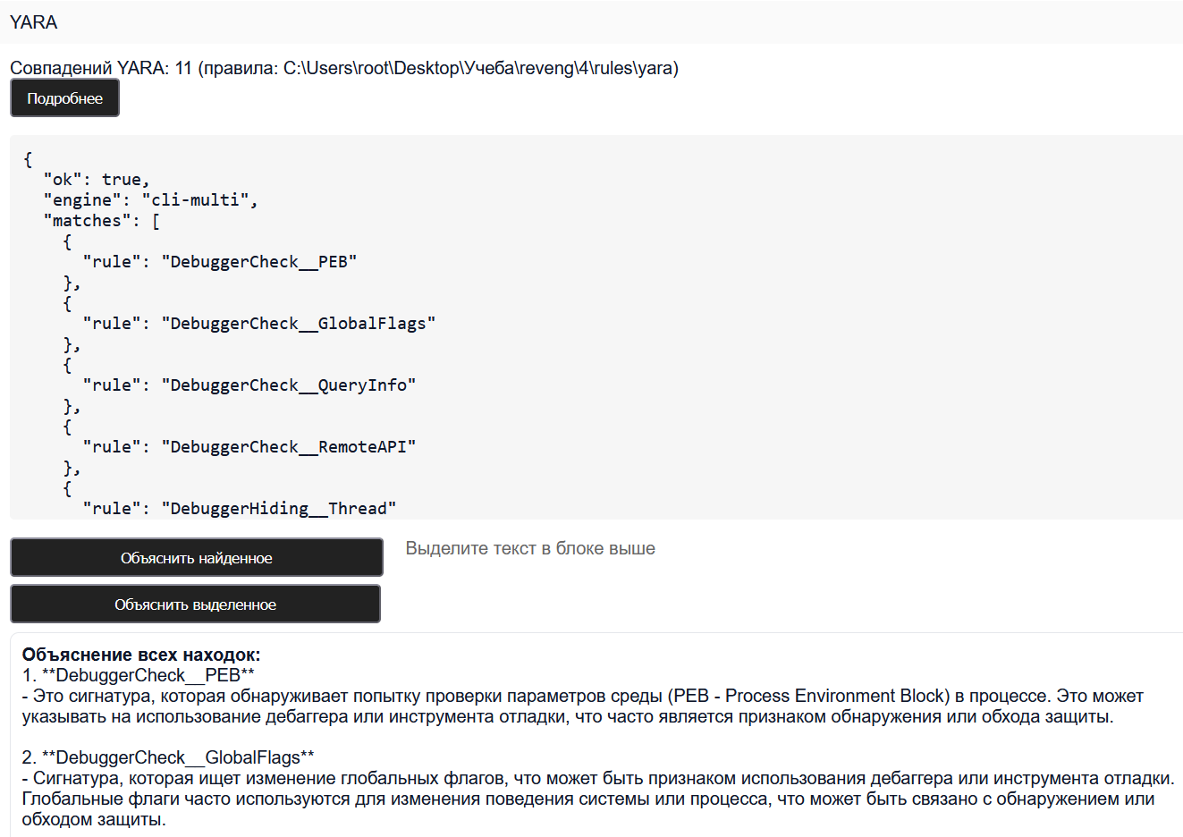
- Использование YARA для выявления ненадёжных признаков

Также в RevEng присутствуют два других инструмента, которые поддерживают другие типы файлов. Для того, чтобы посмотреть на их работу, необходимо скачать переносной исполняемый файл, например, по ссылке [8].
Первый инструмент PE Info даёт различную информацию о переносных файлах (Linux скриптах, WinPE файлах). Результат его работы совместно с применённым ИИ можно наблюдать на Рисунке 64.
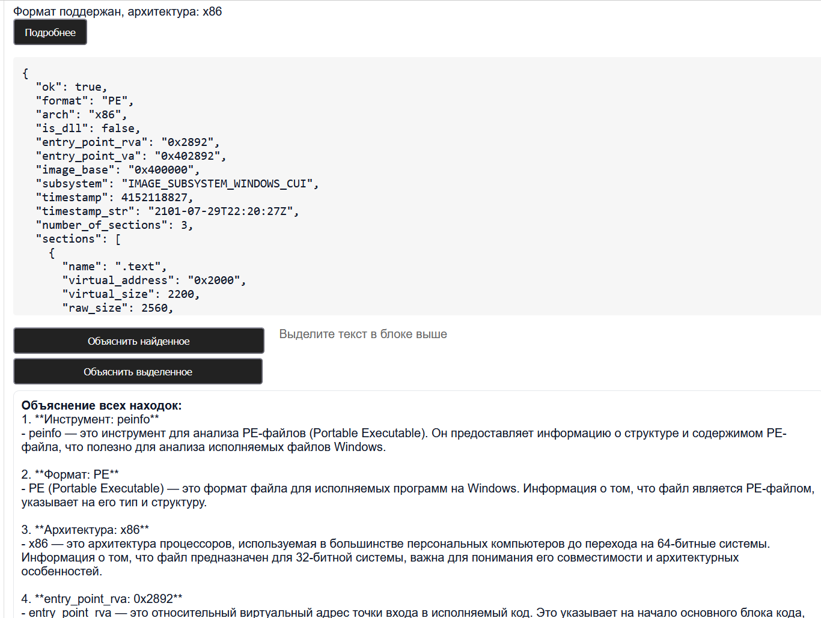
- Результат работы инструмента PE Info

Последний инструмент из списка – CAPA. Он позволяет выполнять анализ возможностей портативных программ в системе во время исполнения. Это может дать представление о том, какие действия в системе будет выполнять программа после её запуска. Результат сканирования тестовой программы можно наблюдать на Рисунке 65.
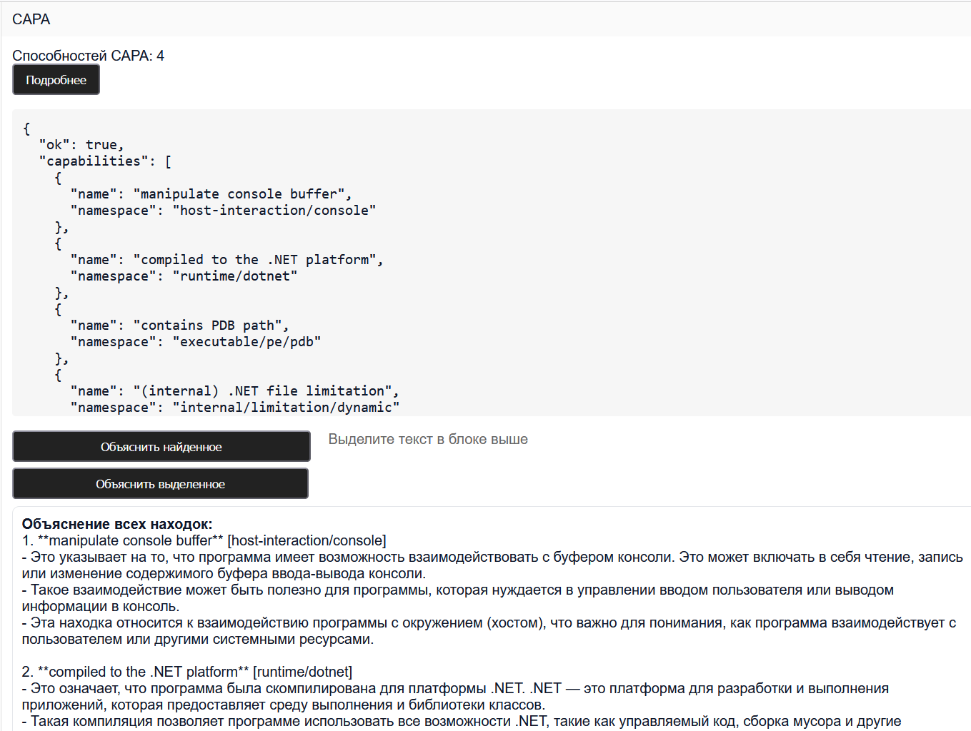
- Результат работы программы CAPA

Помимо функций анализа инструмент богат теоретическим описанием его возможностей, что можно использовать для глубокого понимания принципов работы, а также имеется встроенный ИИ-помощник для более глубокого исследования файлов.
Таким образом, RevEng позволяет производить дополненный ИИ традиционный анализ методом реверс-инжиниринга не покидая экосистему программы, что способствует более быстрой отладке и более полному пониманию процесса.

Список литературы
1. https://www.cloudbees.com/blog/static-code-analysis
2. https://owasp.org/Top10/A00_2021_Introduction
3. kodus.io
4. https://ollama.com/download
5. https://ollama.com/library/qwen2.5-coder:3b
6. https://crackmes.one/crackme/698a6214fb46458f1ef6cef5
7. https://www.python.org/downloads/release/pymanager-260/
8. https://crackmes.one/crackme/692272032d267f28f69b7ff5

Приложение 1
Программа на языке программирования C:
// vuln.c

#include <stdio.h>
#include <stdlib.h>
#include <string.h>
#include <unistd.h>

#define MAX_INPUT 100

// A01: Broken Access Control (например, отсутствует проверка прав пользователя)
void brokenAccessControl(int userRole) {
if (userRole != 1) {
printf("Access granted to restricted resource\n");
} else {
printf("Access denied\n");
}
}

// A02: Cryptographic Failures (простой пример хранения пароля в открытом виде)
void cryptographicFailures() {
char password[] = "userpassword";
printf("Stored password: %s\n", password);
}

// A03: Injection (командная инъекция через небезопасный вызов system)
void injectionExample(char* input) {
char command[120];
snprintf(command, sizeof(command), "echo %s", input);
system(command);
}

// A04: Insecure Design (отсутствуют проверки и валидация ввода)
void insecureDesign(char* input) {
printf("User input: %s\n", input);
}

// A05: Security Misconfiguration (использование устаревшего и небезопасного API)
void securityMisconfiguration() {
char buf[10];
char *longStr = "This string is way too long";
strcpy(buf, longStr);
printf("Buffer content: %s\n", buf);
}

// A06: Vulnerable and Outdated Components (использование устаревшей функции gets)
void vulnerableOutdatedComponents() {
char buf[20];
printf("Enter data: ");
gets(buf);
printf("You entered: %s\n", buf);
}

// A08: Software and Data Integrity Failures (простая загрузка данных без проверки целостности)
void dataIntegrityFailures() {
FILE *file = fopen("config.txt", "r");
if (file) {
char line[100];
fgets(line, sizeof(line), file);
printf("Loaded config: %s\n", line);
fclose(file);
} else {
printf("Failed to load config\n");
}
}

int main() {
char input[MAX_INPUT];

printf("Demonstration of some OWASP Top 10 vulnerabilities in C\n\n");

// A01
brokenAccessControl(0);

// A02
cryptographicFailures();

// A03
printf("Enter string for injection test: ");
fgets(input, MAX_INPUT, stdin);
input[strcspn(input, "\n")] = 0;
injectionExample(input);

// A04
insecureDesign(input);

// A05
securityMisconfiguration();

// A06
vulnerableOutdatedComponents();

// A08
dataIntegrityFailures();

return 0;
}

Программа на языке программирования Python:
from flask import Flask, request, render_template_string
import sqlite3
import pickle

app = Flask(__name__)

# Демонстрация A1 - Injection (SQL Injection пример)
@app.route('/user')
def get_user():
user_id = request.args.get('id')
conn = sqlite3.connect('example.db')
cursor = conn.cursor()
query = f"SELECT * FROM users WHERE id = {user_id}"
cursor.execute(query)
user = cursor.fetchone()
conn.close()
if user:
return f"User: {user}"
else:
return "User not found"

# Демонстрация A3 - Cross-Site Scripting (XSS)
@app.route('/greet')
def greet():
name = request.args.get('name', '')
html = f"<h1>Hello, {name}!</h1>"
return render_template_string(html)

# Демонстрация A5 - Security Misconfiguration
@app.route('/debug')
def debug():
app.debug = True
return "Debug mode is ON"

# Демонстрация A6 - Sensitive Data Exposure (пароли хранятся в открытом виде)
users = {
"admin": "123456"
}

@app.route('/login', methods=['POST'])
def login():
username = request.form.get('username')
password = request.form.get('password')
if username in users and users[username] == password:
return "Login successful"
else:
return "Invalid credentials"

# Демонстрация A8 - Insecure Deserialization
@app.route('/deserialize', methods=['POST'])
def deserialize():
data = request.data
obj = pickle.loads(data)
return f"Deserialized object: {obj}"

if __name__ == '__main__':
app.run()

Потапов Артём Константинович
Савин Лев Андреевич
Сидоренко Валентина Геннадьевна

Создание Web-приложения и развёртывание контейнеров

Учебное пособие

